La Troncal, {{FECHA_ACEP__LARGA_0}}

Solicitud Nro. | CCLT-{{CODIGO}} | Fecha de la solicitud | {{FECHA_REG__CORTA}}

Estimado(a) Sr.(a) {{NOMBRE}}

A fin de acceder como candidato al proceso de certificación deberá cumplir con los siguientes criterios acorde a los requisitos exigidos en el esquema de certificación:
PRE REQUISITOS DE CUMPLIMIENTO DE ACUERDO A LOS REQUISITOS DEL ESQUEMA | NO APLICA | CUMPLE | NO CUMPLE
Copia de cédula de ciudadanía |  | X
Documentos que aseguren un grado de experiencia laboral necesarios para la aplicación (de ser el caso) |  | X
Documentos referente al nivel de educación mínimo para dar paso a la solicitud (de ser el caso) |  | X
Documentos referente a las horas de capacitación mínimo para dar paso a la solicitud (de ser el caso) |  | X

Nota, toda la documentación debe ser veraz y legible.

Observaciones _____________________________________________________________

CAPTEEC CENTRO DE CAPACITACION TECNICA - EMPRESARIAL & TUTORIAS S.A.S., le notifica que su solicitud para la certificación de personas del esquema de certificación: GESTIÓN DE SOLDADURA ha sido:
X | ACEPTADO
 | NO ACEPTADO

Datos para la Certificación:
Si su solicitud ha sido aceptada, se detalla la/s fecha/s, hora y dirección/es de donde se llevará/n a cabo la/s examinación/es de acuerdo a cada unidad de competencia del esquema que ha aplicado.
(Marcar con una X en las celdas pintadas según corresponda, de ser necesario se continuará con la examinación en otras fechas programadas)

Fecha: | {{FECHA_EXAM__LARGA_0}} | Hora: | {{HORA__H}}
Lugar de examinación | {{LUGAR_TEXTO}}
Unidades de competencia | {{UC}}

Para la examinación teórica y práctica es necesario que lleve consigo lo siguiente
- Cédula de ciudadanía (original):
- Por favor llegue 15 minutos antes.

FOTOGRAFÍAS DE LAS INSTALACIONES PARA LA CERTIFICACIÓN
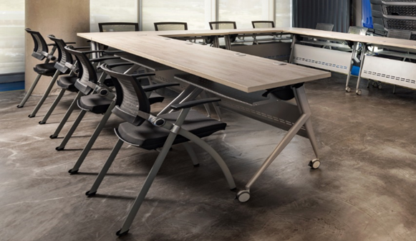 | 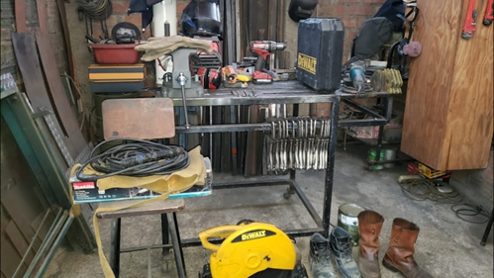
Foto Nro 1. Lugar de la examinación | Foto Nro. 2. Patio de Maniobra

Le deseamos mucho éxito.
Sinceramente,

____________
Ángel Freddy Novillo Andrade
C.I. 0921638714
Analista de Certificación

